**«Роль подвижных игр в жизни детей - дошкольников»**

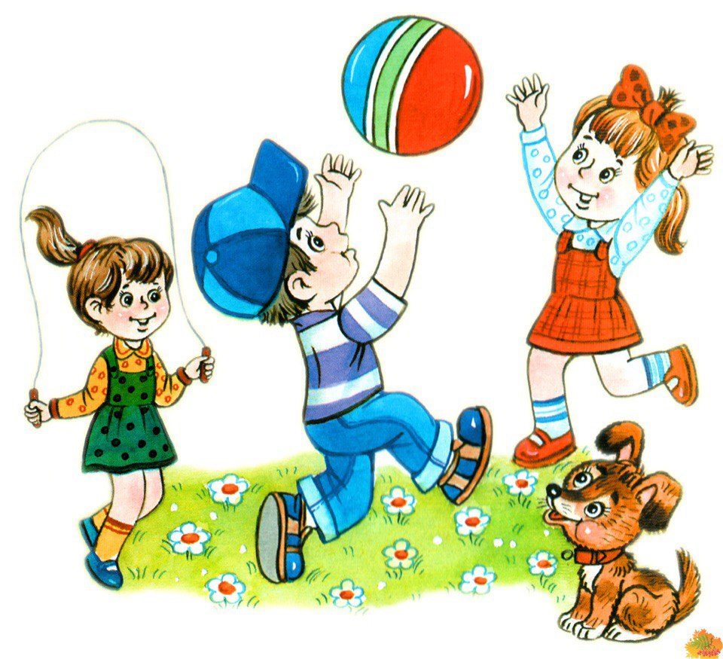

Подвижная игра оказывает положительное влияние на всестороннее гармоническое развитие личности, а также улучшение показателей физической подготовленности, повышение качества выполнения детьми двигательных заданий.

Ученый - педагог Е.А. Аркин считал подвижную игру основной формой работы по физическому воспитанию, поскольку именно в ней обеспечивается наибольший эмоциональный отклик детей, подчеркивал, что игра связана не только с тратой сил, но и с их накоплением.

Почему же так важны подвижные игры для дошкольников? Потому, что в дошкольном возрасте у ребенка происходит усложнение моторики и координации движений. Этот процесс происходит в результате повседневного выполнения таких движений, как ходьба, бег, подпрыгивание, перепрыгивание, ползание. Однако повторение тех же движений в ходе подвижной игры позволяет значительно ускорить формирование двигательных навыков, способствуя раннему развитию ребенка как в физическом, так и в психическом плане.

Во время подвижных игр дошкольник учится слушать, выполнять четкие правила, быть внимательным, согласовывать свои движения с движениями других играющих, конечно же, дружить и находить взаимопонимание со сверстниками. Особенно полезны подвижные игры для дошкольников застенчивым деткам! Активные подвижные игры помогают им преодолеть робость. В  игре малыш забывает о своем стеснении и просто наслаждается действием и успехом, когда все у него получается

Подвижная игра – незаменимое средство пополнения у ребёнка знаний, и представлений об окружающем мире, развитие мышления и ценных морально – волевых качеств.

При проведении подвижных игр можно использовать неограниченные возможности комплексных, разнообразных методов, направленных на формирование личности ребёнка. В подвижных играх совершенствуется эстетическое восприятие мира. Дети познают красоту, образность движения, развитие чувства ритма. Подвижные игры готовят ребёнка к труду: дети располагают и убирают атрибуты в определенной последовательности, совершают свои двигательные навыки, необходимые для будущей трудовой деятельности. Детям интересно играть, ведь игра – это основная форма обучения у детей дошкольного возраста.

Движения - первые истоки смелости, выносливости, решительности маленького ребенка, а у более старших детей - форма проявления этих важных человеческих качеств.

А разве может быть труд – основа основ жизни – без точных, развитых движений?

Игры с движениями дают детям яркие мгновения чудесного человеческого общения, развивают опыт поведения. Ощущение умения красиво двигаться приносит истинную радость и эстетическое удовольствие

У каждой определенной подвижной игры есть свои условия и правила, выполняя которые достигается цель игры. Все подвижные игры разнообразны по своей организации.  Некоторые игры обладают сюжетом, есть определенные роли и правила. Существуют игры без ролей, в них дети выполняют только двигательные упражнения по определенным правилам. И также есть игры, где все действия подчинены и обыграны текстом, который произносит взрослый.

Очень важна роль подвижных игр в увеличении двигательной активности детей в течение дня. Особое значение имеют они для увеличения физиологических нагрузок на организм ребенка. Активные двигательные действия при эмоциональном подъеме способствуют значительному усилению деятельности костно-мышечной, сердечно - сосудистой и дыхательной систем, благодаря чему происходит улучшение обмена веществ в организме и соответствующая тренировка функций различных систем и органов.

В подвижных играх объективно сочетаются два очень важных фактора: с одной стороны, дети включаются в практическую деятельность, развиваются физически,  привыкают самостоятельно действовать; с другой стороны - получают моральное и эстетическое удовлетворение от этой деятельности, углубляют познания окружающей их среды.

Чем больше подвижных игр для дошкольников могут предложить взрослые, тем полнее удовлетворят жизненные потребности малышей.

Наиболее эффективно проведение подвижных игр на свежем воздухе. При активной двигательной деятельности детей на свежем воздухе усиливается работа сердца и легких, следовательно, увеличивается поступление кислорода в кровь. Это оказывает благотворное влияние на общее состояние здоровья детей: улучшается аппетит, укрепляется нервная система, повышается сопротивляемость организма к различным заболеваниям.

Укрепление и оздоровление организма детей, формирование необходимых навыков движений, создание условий для радостных эмоциональных переживаний детей, воспитание у них дружеских взаимоотношений и элементарной дисциплинированности, умения действовать в коллективе сверстников, развитие их речи и обогащение словаря - вот те основные воспитательные задачи, которые педагог может осуществлять при помощи разнообразных игровых заданий.

**Памятка с советами по проведению игр.**

**Правило первое**: при организации подвижных игр с детьми, стоит, помнить, что игра должна нравиться ребенку, доставлять ему радость, быть интересной, доступной (по возрасту и возможностям).

**Правило второе**: игра не должна включать даже малейшую возможность риска, что будет угрожать  здоровью  ваших детей. Но и совсем упрощать  правила игр не следует.  Она требует чувства меры и осторожности и не должна быть излишне азартной, унижать достоинства играющих.

**Правило третье**: основа игры - добровольность. Введение в мир детской игры, развивающих и обучающих элементов  должно быть естественным и желанным. Учитесь играть вместе с детьми, незаметно и постепенно предлагая свои варианты какого-то интересного дела.

**Правило четвертое**: играйте, радуйтесь открытиям и победам. Не ждите от ребенка быстрых и лучших результатов. Не торопите ребенка, проявите  свое терпение. Наслаждайтесь счастливыми минутами и часами, что вы проводите со своим ребенком.

**Правило пятое**: поддерживайте активный, творческий подход к игре. Дети  очень большие выдумщики. Они вносят в игру свои правила, усложняют или упрощают содержание и правила  игры. Но нельзя превращать игру в уступку ребенку, по принципу «чем бы дитя не тешилось»

Таким образом, игра - одно из комплексных средств воспитания: она направлена на всестороннюю физическую подготовленность (через непосредственное овладение основами движения и сложных действий в изменяющихся условиях коллективной деятельности, совершенствование функций организма, черт характера играющих). Способствуют общему  укреплению организма ребенка и помогают в решении задач воспитательного, образовательного и развивающего характера.

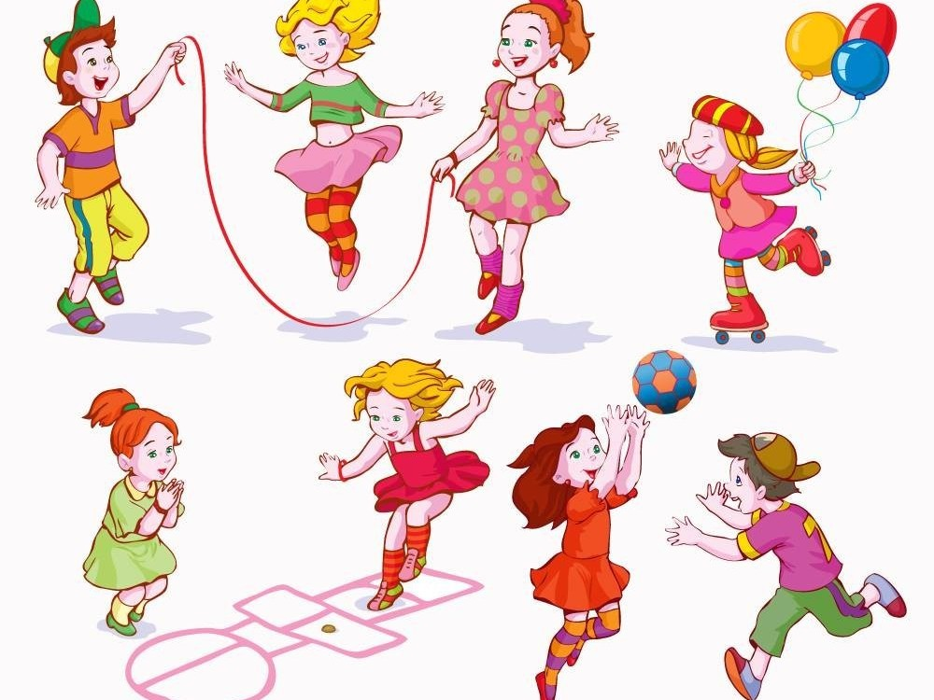



**Подвижные игры и игровые упражнения**

**для детей 4 – 5 лет.**

**«Зайчата»**

Ребенок изображает зайчика. Ребенок прыгает на двух ногах и произносит слова: Скачут зайки,  
          Скок, скок, скок,  
          На зеленый на лужок.  
         Травку щиплют-слушают,

    Не идет ли волк.

**«Не задень»**

Вдоль зала в одну линию ставятся кегли (5 – 6 штук), расстояние между ними 40 см.   
Надо, прыгая на двух ногах между предметами змейкой, не задеть их.

**«Кто дальше бросит»**

Ребенок  становится на исходную линию (за черту),  в руках у него  по одному мешочку (второй лежит у ног на полу). По сигналу «Бросили!» ребенок метает мешочки на дальность. Ориентиром могут быть кубики, кегли или другие предметы.

**«Медвежата»**

Ребенок ползает на четвереньках, опираясь на ладони и ступни, как медвежата, до корзины, затем берет из корзины мяч большого диаметра, встает, и поднимают мяч вверх над головой.

**«Пингвины»**

Взрослый предлагает ребенку зажать мешочек между коленями и прыгнуть на двух ногах, продвигаясь вперед, как пингвины.

**Игровые упражнения с мячом.**

Ребенок выполняет броски мяча вверх и ловля его двумя руками, броски о землю и ловля его двумя руками.

**«Школа мяча»**

Виды движений:

* Подбросить мяч вверх и поймать его двумя руками.
* Подбросить мяч вверх и, пока он совершает полет, хлопнуть в ладоши перед собой.
* Ударить мяч о землю и поймать его двумя руками.
* Ударить мяч о землю, одновременно хлопнуть в ладоши перед собой и поймать его двумя руками.

**«Прокати обруч»**

Взрослый становится напротив ребенка на расстоянии 3 м. В руках у взрослого обруч. Нужно обруч поставить ободом на пол, левую руку положить  сверху обода, а ладонью правой руки оттолкнуть обруч так, чтобы он покатился.

**«Перешагни – не задень»**

На пол кладутся короткие шнуры (6 - 8 шт.) на расстоянии двух шагов ребенка. Взрослый предлагает ребенку перешагивать правой и левой ногой попеременно через каждый шнур. Задание развивает координацию движений.

**«Пройди – не задень»**

Задание на сохранение устойчивого равновесия на повышенной опоре: ходьба по гимнастической скамейке с мешочком на голове, руки в стороны (или на поясе).

**«Попади в корзину»**

Ребенок встает на расстоянии 1,5 метра от корзины. Метает мешочки в корзину - способ правой (левой) рукой снизу,  одна нога впереди, другая сзади.

**«Сбей кеглю»**

Ребенок располагается на исходной черте в 2 м. от кегли, в руках у него по одному мячу большого диаметра. По сигналу: «Покатили!» ребенок прокатывает мяч, стараясь сбить кеглю.

**«Прыжки через короткую скакалку»**

Ребенок выполняет прыжки через короткую скакалку - на двух ногах.

**«Через ручеек»**

Из шнуров выкладывается ручеек шириной 50 см. Ребенок перепрыгивает через ручеек, поворачивается кругом и снова прыгает.

**Надеемся, что вы, уважаемые родители, считаете, что подвижные игры очень важны для здоровья и воспитания наших детей.**